 | FACULTAD DE EDUCACIÓN  PEDAGOGÍA EN EDUCACIÓN BÁSICA | Programa: | EDU 208
 |  | Ciencias Naturales III
 |  | Versión: | 2015

Guía N°2 Análisis comparativo de las(os) Grandes Pensadoras(es) o Científicas(os)

Nombre: Constanza Aros Cabello
Fecha:

Analiza el siguiente cuadro cronológico de las(os) grandes pensadoras(es) y científicas(os) en la historia de las Ciencias Químicas y realiza las actividades propuestas.

Culturas/Pensadores / Científicos | Siglo  Año | Aportes u Obras | Teorías o Experimentos
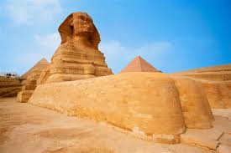  Mesopotamia, Egipto y China | La antiqüedad  que termina en el siglo III a.C. | Fueron las primeras civilizaciones en realizar los primeros procesos químicos.  Los griegos creían que las sustancias estaba formada por los cuatros elementos: tierra, aire, agua y fuego. El atomismo postulaba que la materia estaba formada de átomos.. Se conocían algunos tintes naturales y en China se conocía la pólvora | Se dedicaron principalmente a la fundición de metales y fabricar armas y utensilios de cobre, bronce, hierro.  Se producían algunos metales a partir de sus minerales (hierro, cobre, estaño).
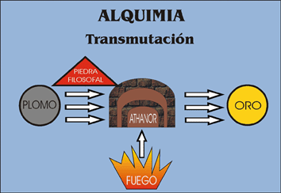  Los Árabes | Entre los siglos III a.C. y Siglo XVI d.C. | Aunque los alquimistas estuvieron equivocados en sus procedimientos para convertir por medios químicos el plomo en oro, diseñaron algunos aparatos para sus pruebas, siendo los primeros en realizar una "Química Experimental" | Se buscaba la piedra filosofal  Para transformar los metales en oro.  Se desarrollaron nuevos productos químicos y se utilizaban en la práctica, sobre todo en los países árabes.
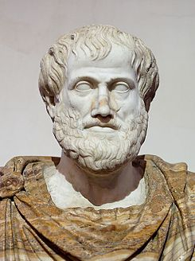  Aristóteles | Siglo IV  384-322 a.C. | Fue uno de los más grandes pensadores griegos, sin embargo, cometió un error bastante grande, que mantuvo más de 2000 años “engañado” al mundo. | Propuso que existían 4 elementos básicos: aire, agua, fuego y tierra; de esta manera también se podían explicar cuatro características que se daban al combinar dos de estos elementos.
Pensadores y Científicos | Siglo  Año | Aportes u Obras | Teorías o Experimentos
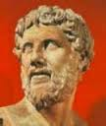  Demócrito y Leucipo. |  | Idearon el concepto de átomo, que sería una partícula indivisible; según ellos toda la materia estaba formada de átomos.  Los átomos además eran según ellos, de la misma naturaleza pero que diferían por el orden en el que estaban puestos en la materia, su tamaño, posición y magnitud. | Teoría del filósofo griego Demócrito de Abdera  Las ideas de Leucipo y Demócrito eran más acertadas de acuerdo al conocimiento que se tiene en nuestros días, pero en ese tiempo sus ideas no fueron aceptadas; no así las de Aristóteles, que fueron aceptadas por el mundo de la época y que perduraron hasta fines de la edad media.
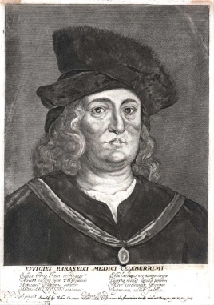Theophrastus von Hohenheim, conocido como Paracelso | Siglo XVI | A principios del siglo XVI los esfuerzos de muchos alquimistas van a dejar de buscar la piedra filosofal y van a empezar a buscar algo más necesario, como lo son drogas y remedios.  El líder de esta corriente fue el médico sueco Theophrastus von Hohenheim, conocido como Paracelso. | Este pasó la mayor parte de su vida disputando violentamente con los médicos de la época, y en el proceso fundó la iatroquímica, precursora de la farmacología.  Él y sus seguidores descubrieron muchos compuestos y reacciones químicas.
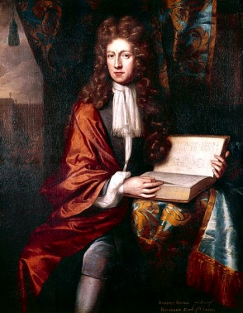  Robert Boyle | Renacimien  to  Siglo XVIII  (1627-1691) | En 1661 publicó The Sceptical Chemist, obra en la que ataca la vieja teoría aristotélica de los cuatro elementos (tierra, agua, aire, fuego), así como los tres principios defendidos por Paracelso (sal, azufre y mercurio).  Su trabajo experimental abordó asimismo el estudio de la calcinación de varios metales; también propuso la forma de distinguir las sustancias alcalinas de las ácidas, lo que dio origen al empleo de indicadores químicos. | Realizo experimentos físico-mecánicos acerca de la elasticidad del aire y sus efectos (1660).  En la segunda edición de su obra (1662) expuso la famosa propiedad de los gases conocida con el nombre de ley de Boyle-Mariotte, que establece que el volumen ocupado por un gas (hoy se sabe que esta ley se cumple únicamente aceptando un teórico comportamiento ideal del gas), a temperatura constante, es inversamente proporcional a su presión.  Por el contrario, Boyle propuso el concepto de partículas fundamentales que, al combinarse entre sí en diversas proporciones, generan las distintas materias conocidas.
Pensadores y Científicos | Siglo  Año | Aportes u Obras | Teorías o Experimentos
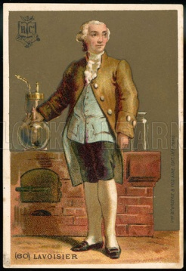  Antoine Lavoisier | Siglo XVIII  (1707-1778) | La Química adquiere las características de una ciencia experimental en el siglo XVIII, con los trabajos de Antoine Lavoisier. | Propone el concepto de elemento y la Ley de Conservación de la Materia, planteando que la materia no se crea ni se destruye, convirtiéndose en el padre de la química moderna.
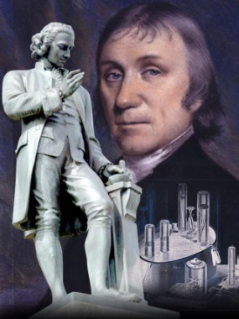Joseph Priestley | Siglos  XVIII -XIX  (1733-1801) | En 1774 descubre el oxígeno, contraviniendo la idea de que el aire era un elemento en sí mismo.  En 1803 se da un paso más con la Teoría Atómica de Dalton, donde establece que no todos los átomos son iguales, sino diferentes según su elemento. | Durante este explosivo desarrollo de la Química fueron descartándose ideas como el “vitalismo” que planteaba que era imposible sintetizar los productos orgánicos.  Priestley identificó otros diez gases, entre los cuales figuran el amoníaco, el cloruro de hidrógeno, el óxido nitroso y el dióxido de azufre. Su descubrimiento más importante fue el oxígeno pero, a pesar de que poseía evidencias de que el oxígeno era un gas en sí mismo.
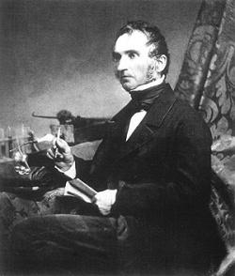  Friedich Wöhler, | Siglos  XVIII -XIX  (1800-1882) | Gracias a sus experimentos en 1824 nace la Química Orgánica  Su nombre está unido sobre todo a la síntesis de la urea (1828), que tuvo una gran repercusión en el desarrollo de la química en el siglo XIX,  al echar por tierra la teoría que defendía que los compuestos orgánicos no pueden ser preparados mediante procesos de síntesis. | Conjuntamente con Liebig, llevó a cabo investigaciones sobre el ácido úrico y sus derivados.  Obtuvo además por primera vez aluminio puro por la acción del potasio sobre el cloruro de dicho metal (1827), aisló el berilio y el itrio y efectuó importantes descubrimientos sobre el silicio y el boro, de los cuales preparó la forma cristalina. También obtuvo acetileno por la reacción del agua con el carburo de calcio (1862) y con sus trabajos sobre el cianato de plata contribuyó al descubrimiento de la isomería.
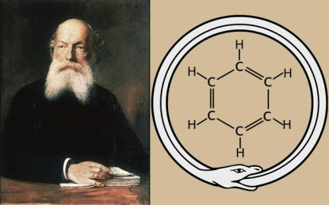  Friederich Kekulé | Siglos  XIX-XX  (1899-1896) | Ya conocidos los elementos, el paso siguiente era comprender la estructura de la materia,  Kekulé fue uno de los principales creadores de la Teoría de la Estructura Atómica.  Se le reconoce el establecimiento  de las bases de la moderna teoría estructural de la química orgánica. | En 1858 demostró que el carbono es tetravalente y que sus átomos pueden unirse entre sí formando largas cadenas, lo que facilitó la comprensión de los compuestos orgánicos.  Descubrió de la estructura cíclica o anular de los compuestos aromáticos, como el benceno, de gran importancia en el posterior desarrollo de la síntesis de los colorantes.
Pensadores y Científicos | Siglo  Año | Aportes u Obras | Teorías o Experimentos
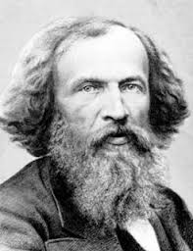  Dimitri Mendeleie | Siglos  XIX-XX  (1894-1907) | El broche de oro de este siglo lo cristalizó en la Tabla Periódica  Enfoco sus esfuerzos por clasificar los elementos químicos según propiedades químicas y pesos atómicos  Entre sus trabajos destacan los estudios acerca de la expansión térmica de los líquidos..  En el campo práctico destacan sus grandes contribuciones a las industrias de la sosa y el petróleo de Rusia. | El descubrimiento del punto crítico, el estudio de las desviaciones de los gases reales respecto de lo enunciado en la ley de Boyle-Mariotte y una formulación más exacta de la ecuación de estado.  Su principal logro investigador fue el establecimiento del llamado sistema periódico de los elementos químicos, o tabla periódica, gracias al cual culminó una clasificación definitiva de los citados elementos (1869) y abrió el paso a los grandes avances experimentados por la química en el siglo XX.
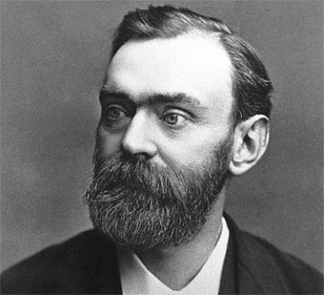  Alfred Nobel | Siglos  XIX-XX  (1833-1896) | Los progresos de la química hicieron nacer una industria de productos que conocemos hasta el día de hoy. | La nitroglicerina, inventada por Ascanio Sobrero en 1846 era un potente explosivo químico, pero muy inestable, que es superado por la dinamita, explosivo compuesto de nitroglicerina embebida en materiales absorbentes.  Esta creación de Alfred Nobel , generó una gran fortuna, que hasta hoy financia los premios que llevan su apellido.
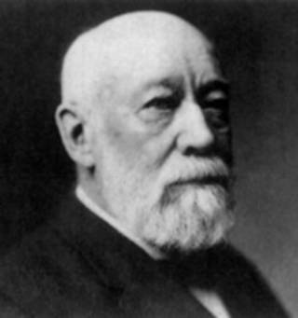  John Wesley Hyatt | Siglos  XIX-XX  (1837-1920) | Para reemplazar el marfil obtenido de los elefantes y usado en bolas de billar y teclas de piano. | Inventó el termoplástico, mezcla de nitrato de celulosa, alcanfor y alcohol, al que llamó Celuloide también material principal en el cine y la fotografía
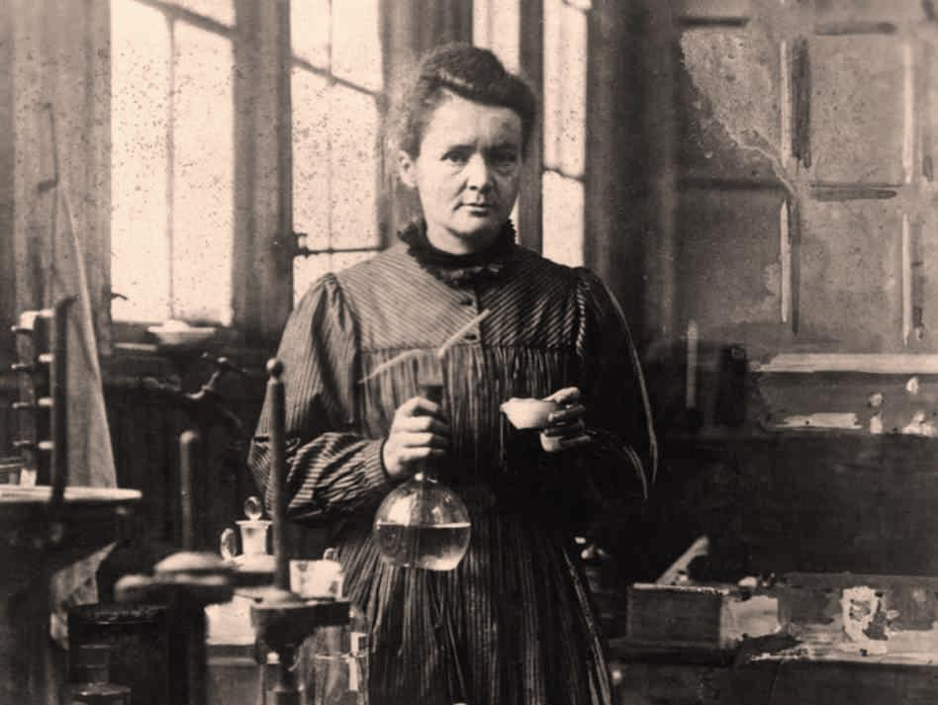  Marie Curie se convirtió en la primera mujer en recibir un premio nobel. | Siglos  XIX-XX  (1867-1934) | Marie Curie fue la primera en utilizar el término 'radiactivo' para describir los elementos que emiten radiaciones cuando se descomponen sus núcleos.  En 1903 les concedieron el Premio Nobel de Física por el descubrimiento de los elementos radiactivos a ella y su esposo Pierre, que compartieron con Becquerel. | Se interesa en los nuevos tipos de radiación Wilhelm Roentgen  descubrió los rayos X en 1895, y en 1896 Antoine Henri Becquerel descubrió que el uranio emitía radiaciones invisibles similares.  Estudio las radiaciones del uranio y utilizo las técnicas piezo-  eléctricas inventadas por Pierre, midió las radiaciones en la  pechblenda, un mineral que contiene uranio. Marie observa que las radiaciones del mineral eran más intensas que las del uranio, deduce que debían haber elementos desconocidos, incluso más radiactivos que el uranio.
Pensadores y Científicos | Siglo  Año | Aportes u Obras | Teorías o Experimentos
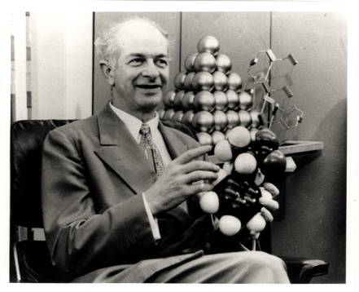  Linus Carl Pauling | Siglos  XX- XIX  (1901-1994) | Se le considera fundado de la Biología Molecular.  Cambió el estudio de la química, fue el que instauró al plantear la esencia del enlace químico, ¡cuando sólo tenía 18 años!  Fue uno de los primeros en aplicar los principios de la mecánica cuántica para dar explicación a los fenómenos de difracción de los rayos X | Logró describir  satisfactoriamente las distancias y los ángulos de enlace entre átomos de diversas moléculas.  Para describir la capacidad del átomo de carbono para formar cuatro enlaces, Pauling introdujo el concepto de orbitales híbridos en los cuales las órbitas teóricas descritas por los electrones se desplazan de sus posiciones originales debido a la mutua repulsión.
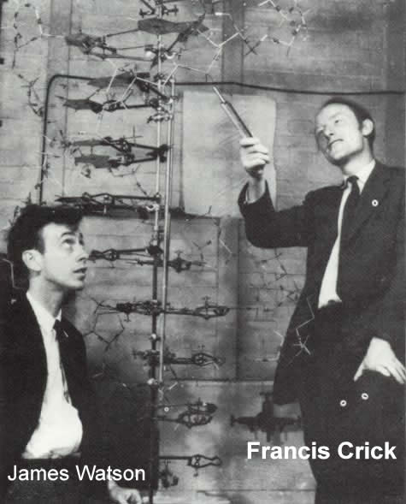  James Watson y Francis Crick | Siglos  XX-XXI  F.CRICK  (1916-2004)  J.WATSON  (1928-2014) | “El secreto de la vida” en 1953, descubrieron la estructura de doble hélice del ADN, coronando así las investigaciones que muchos científicos ya habían realizado. | El trabajo de J. Watson  alcanzó su punto más alto en en el año 1953 al descubrir la molécula de ADN junto al biofísico Francis Crick y años más tarde, participó en el proyecto Genoma Humano  Francis Crick trabajó en diversos campos de la física y particularmente, en las  propiedades físicas del citoplasma de la célula.
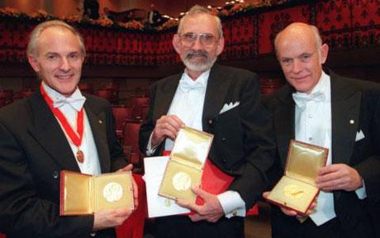  Harold Kroto, Smalley y Curl | Siglos  XX-XXI  (1930- ) | El descubrimiento de los fullerenos, abrió un nuevo camino por donde la química actual está transitado: la nanociencia y la nanotecnología, áreas que prometen realizar grandes revoluciones en el siglo XXI, continuando la sorprendente historia de la Química. | El premio Nobel de Química de 1996 fue concedido a Curl, Kroto y Smalley por el descubrimiento de una nueva forma estable de carbono; los fullerenos.

Actividades.

A partir de este cuadro resumen e investigando, realiza las siguientes actividades:

1.- Investiga: (2ptos.)

Si a parte de Marie Curie ¿hay mujeres que hicieron su aporte a las Ciencias Químicas desde sus inicios hasta la actualidad? Construye un cuadro resumen similar al de los pensadores y científicos.

Pensadores y científicos | Siglo/ año | Aporte u obras | Teorías o experimentos
Hipatia de Alejandría | 355 a 370-415 | Fue una académica griega que provenía de Alejandría, Egipto, y una de las primeras mujeres notables en matemáticas, astronomías y filosofía | Hizo mapas astronómicos y que invento el hidrómetro, usado para determinar la densidad y gravedad de un liquido
Sophie germain | 1776-1831 | Fue una matemática, física y filosofa francesa. Fue una de las pioneras en la teoría de la elasticidad, y su trabajo respecto al último teorema de Fermat, también llamado el “teorema de sophie germain” | Entrego las bases para matemáticos que exploraron el tema cientos de años después. Debido a que era mujer, nunca pudo desarrollarse como académica en las matemáticas de modo que trabajo de manera independiente
Ada lovelace | 1815-1852 | Considera la primera programadora computacional del mundo, creo el primer algoritmo para ser procesado en una máquina, la “maquina analítica” | Ella previo la capacidad de los computadores de ir mas alla de meros cálculos y sumas de números
Lisa meither | 1878-1968 | Fue una física austriaca que descubrió la fisión nuclear | Reconoció que al bombardear uranio con neutrones existía la posibilidad de una reacción en cadena enorme potencial explosivo
Barbara McClintok | 1902-1992 | Fue una científica especializada en citogenética | Estudio los cromosomas del maíz y como cambian durante la reproducción

2.- Analiza las evidencias propuestas por cada pensador o científico, para proponer sus
afirmaciones. (2Ptos.)

Explica si estas eran ideas o pensamientos ¿cuáles? o si eran, comprobaciones
experimentales ¿cuáles?. Puedes usar cuadro resumen para realizar el análisis.

Principalmente la mayoría han sido en un comienzo ideas planteadas por cada autor que con el pasar del tiempo y la experimentación de ellos han llegado hacer grandes propuestas a nivel científico según cada autor, presentado anteriormente

3.- A partir del análisis de los pensadores(as) o científicos(as)
¿Qué puedes concluir? ¿Cómo se desarrolla el conocimiento científico? (1Pto.)
Principalmente lo que con mayor fuerza destaca son los partes que cada uno de ellos dio a conocer para nuevos descubrimientos en la ciencia actual, donde cada uno de ellos se destaca con distintas maneras de poder descubrir un hecho en particular, para los próximos descubrimientos en donde se brinden nuevos conocimientos para las generaciones que van adentrando en este tema, principalmente en loes escolares donde con gran importancia se toman en consideración hechos de tal relevancia

¿Cómo se desarrolla el conocimiento científico?
El conocimiento científico se construye a través de:
Estrategias
Metodologías
Uso de recursos
Conjunto de herramientas
Para llegar a este (conocimiento científico) se logra a través de un proceso – habilidades científicas

Las habilidades científicas se relacionan con las actitudes científicas que son:
La curiosidad- que nos lleva a la formulación de preguntas
Respeto y valorización del ambiente
Flexibilidad y tolerancia, resto a las ideas diferentes
Respeto por las pruebas
Reflexión critica

4.- Investiga:

- ¿Cuáles han sido las implicancias de la Nanotecnología en la actualidad? (2Ptos.)

La nanotecnología es la manipulación de la materia a escala atómica, molecular y supramolecular. La más temprana y difundida descripción de la nanotecnología se refiere a la meta tecnológica particular de manipular en forma precisa los átomos y moléculas para la fabricación de productos a macroescala, ahora también referida como nanotecnología molecular.

Actualmente los científicos están debatiendo el futuro de las implicaciones de la nanotecnología. Ka nanotecnología puede ser capaz de crear nuevos materiales y dispositivos con un vasto alcance de aplicaciones, tales como en la medicina, electrónica, biomateriales y la producción de energía. Por otra parte, la nanotecnología hace surgir las mismas preocupaciones que cualquier nueva tecnología, incluyendo preocupaciones acerca de la toxicidad y el impacto ambiental de los nanomateriales, y sus potenciales efectos en la economía global, así como especulaciones acerca de varios escenarios apocalípticos. Estas preocupaciones han llevado al debate entre varios grupos de defensa y gobiernos sobre si se requieren regulaciones especiales para la nanotecnología.

b) ¿Cuáles han sido los últimos cuatro descubrimientos en Química actual?
Realiza un pequeño resumen explicativo de cada uno de ellos. Puedes seguir formato de
Pensadores. (4Ptos.)

- Hallan agua en Marte

El 19 de junio de 2008, la NASA confirmaba un secreto a voces: el planeta Marte albergaba agua . Hacía muchos años que los científicos estaban convencidos de ello, y es que así lo determinaban multitud de estudios previos, pero faltaba la prueba física. Y esta llegó gracias a la sonda Phoenix. Este vehículo explorador, lanzado el 4 de agosto de 2007, cerraba el círculo encontrando hielo cerca del Polo Norte marciano. Análisis posteriores determinarían que el suelo marciano en el que aterrizó la Phoenix era alcalino, con un pH (acidez) de entre 8 y 9, y muy similar al de la superficie cercana a los valles de la Antártida.

- Hallazgo de planetas similares a la Tierra

El 6 de marzo de 2009 fue lanzada al espacio la sonda espacial keppler , una sonda que tenía, y tiene, como principal objetivo hallar planetas extrasolares, especialmente aquellos que más se asemejen a la Tierra y que se encuentren en zonas habitables (con temperaturas ni muy frías ni muy calientes y con agua en su superficie). Ya en el siglo XIX los científicos sospechaban de la existencia de estos planetas, pero no sería hasta la década de los 90 del siglo pasado cuando se empezarían a detectar los primeros. La Kepler observa simultáneamente unas 150.000 estrellas y analiza su brillo cada 30 minutos para detectar posibles tránsitos de planetas. Recientes estudios han concluido que en la Via Láctea existen unos 17.000 millones de planetas parecidos a la Tierra. Eso quiere decir que una de cada seis estrellas del tamaño de nuestro Sol tiene un planeta similar al nuestro orbitando en torno a ella. La mayoría, sin embargo, están demasiado próximos a su sol por lo que son demasiado calientes como para albergar vida, ya que ésta requiere de agua en forma líquida.

Hallan el material más delgado del mundo: el grafeno
Transparente, flexible, resistente, conductor de electricidad… estas son algunas de la virtudes del grafeno, el material más delgado y resistente del mundo que fue descubierto casi de rebote (como otros muchos hallazgos de la ciencia) en 2004. Estudiando las capas de grafito que normalmente se desechan, el físico Andre Geim, de la Universidad de Manchester, y el entonces estudiante de doctorado Konstantin Novoselov, hallaron monocapas cristalinas de grafito (léase grafeno) cuyas virtudes han supuesto una revolución en la física de los materiales. Seis años más tarde, los dos científicos de origen ruso recibían el Premio Nobel de Física 2010 por demostrar el comportamiento de una sustancia de carbono de un solo átomo de grosor, con implicaciones en áreas que van desde la física cuántica hasta la electrónica de consumo. Una muestra, el revolucionario dispositivo electrónico flexible y ultrasensible a la luz desarrollado por investigadores del Institut de Ciències Fotòniques (ICFO) que permitirá crear móviles flexibles y ordenadores que se podrán enrollar como una revista, o cámaras dotadas de visión nocturna que podrán hacer buenas fotos y filmar buenos vídeos incluso sin luz.

- Demostración de la conjetura de Poincaré

Siete años de arduo trabajo le llevó al ruso Grigori Perelman encontrar la solución a uno de los llamados siete problemas del milenio: la conjetura de Poincaré. Este problema, planteado en 1904 por el matemático Henri Poincaré, no obtuvo una resolución satisfactoria hasta 2002, casi 100 años después de que fuera formulado. No sería, sin embargo, hasta 2006 cuando la revista científica Science tildaría la resolución de Perelman como el hallazgo estrella del año. Muchos matemáticos dudaron en principio del planteamiento del científico ruso, y tendrían que pasar cuatro años para que la comunidad científica alcanzara un consenso en relación a su validez. Poincaré planteó una cuestión central de la topología: el estudio de las propiedades geométricas de los objetos que no se modifican al ser estirados, doblados o comprimidos. El matemático francés propuso una conjetura y Perelman le dio categoría de teorema demostrándola. El genio ruso no quiso cobrar el millón de dólares que el instituto Clay de Matemáticas ofrecía, y ofrece, por la resolución de cada uno de los siete problemas del milenio, y es que no digirió bien que algunos colegas matemáticos quisieran quitarle la paternidad de su hallazgo. Nanotecnología Uno de los mayores logros científicos registrados en el año 2001 fue la fuerte irrupción de la nanotecnología. La Real Academia Española la define como la “tecnología de los materiales y de las estructuras en la que el orden de magnitud se mide en nanómetros, con aplicación a la física, la química y la biología”. Considerada por muchos expertos como el motor de la próxima revolución industrial, esta tecnología tiene aplicaciones múltiples en el campo, entre otros, de la electrónica, la biología o la medicina. En este último, las posibilidades son infinitas. En medicina regenerativa, por ejemplo, la idea es conseguir algún día liberar células o pequeños tejidos en órganos enfermos para que éstos puedan ser reparados. En 2001, los científicos fueron capaces ya de desarrollar componentes de computación de tamaño molecular, de millonésimas de milímetro. Este hecho conllevó que la revista Science calificara dicha realidad como uno de los mayores logros del año. Se consiguió, entre otros éxitos, llevar a cabo intercambio de información a través de nanoalambres (un nanómetro es una millonésima parte de un milímetro); o crear conmutadores que funcionaban con moléculas, realidad que abría el camino para la creación de diminutas máquinas extremadamente potentes y rápidas. Se espera que, con el paso de los años, esta tecnología pueda ser usada de manera recurrente para el diagnóstico de patologías y el tratamiento de las mismas

5.- A partir de este análisis ¿Qué estrategias propones para enseñar Ciencias en la escuela?
en relación a este contenido (1Pto.)

Trabajo de investigación:

- Investigar en fuentes bibliográficas de autores nacionales e internacionales
- Entrevistar a profesionales relacionados con la enseñanza de las ciencias
- Tabular los datos obtenidos

Trabajo experimental siguiendo el método científico

- Observación: observar es aplicar atentamente los sentidos a un objeto o a un fenómeno para estudiarlos tal como se presentan en realidad, puede ser ocasional o causalmente
- Inducción: la acción y efecto de extraer a partir de determinadas observaciones o experiencias particulares, el principio particular de cada una de ellas
- Hipótesis: planteamiento mediante la observación siguiendo las normas establecidas por el método científico
- Probar hipótesis por experimentación
- Demostración o refutación (antítesis) de la hipótesis
- Tesis o teorías científicas (conclusiones)

